**Proyecto Águila de Oro S4Hana**

**Especificación Funcional del desarrollo**

**Interfaz de POS para comprobación de gastos.**

|  |  |
| --- | --- |
| **Identificación del Proyecto** | |
| **Nombre del Proyecto** | **Tipo de Proyecto** |
| Proyecto Águila de Oro S4Hana | Implementación S/4HANA Retail, CAR, SAC, SCP |
| **Nombre del Cliente** | **Fecha Planeada GoLive (DD mes AAAA)** |
| Grupo Águila de Oro | 01 junio 2021 |
| **Gerente de Proyecto del Cliente** | **Gerente de Proyecto de AltriaTec** |
| Georgina Zermeño | Hugo Alemán |

|  |  |  |  |
| --- | --- | --- | --- |
| **Identificación del Documento** | | | |
| **Autor** | | **Ubicación del Documento** | |
| Hugo Alemán | | <Ubicación del documento> | |
| **Versión** | **Status** | **Fecha (DD mes AAAA)** | **Clasificación del Documento** |
| 1 | Inicial | 24 julio 2020 | Interno |

|  |  |  |
| --- | --- | --- |
| **Historial de Revisión** | | |
| **Versión** | **Fecha (DD mes AAAA)** | **Descripción** |
| 1 | 24 julio 2020 | Versión inicial |
|  |  |  |
|  |  |  |

Cómo utilizar este Formato

El **texto azul** está siempre previsto como instrucciones, guías, explicaciones, sugerencia, y consejo. Debe ser eliminado cuando el documento sea finalizado. A fin de proporcionar una presentación consistente del documento, los capítulos no deberían ser borrados o insertados. Adiciones que se requieran deberían ser incluidas como sub-capítulos de los capítulos existentes.

Capítulos que no sean relevantes deberían ser marcados como tales (esto es, colocar “no relevante” o “no aplica”).

Asegúrese de eliminar estas instrucciones cuando haya terminado!

Solicitud del Requerimiento

La Especificación es la base para los desarrollos que serán generados por consultoría y Grupo Águila de Oro, debe verificarlo y aprobarlo formalmente. La realización inicia únicamente después de la aprobación.

Dentro de la metodología, la Especificación conforma la liga entre los requerimientos de negocio (normalmente señalados en la propuesta de solución) y el diseño técnico (un documento separado). Tiene las siguientes metas:

Hacer referencia a los requerimientos de negocio (requerimientos del cliente) dados en la propuesta de solución.

Mostrar el mapeo dentro de los productos S/4 Hana estándar.

Describir la solución desde un punto de vista externo (usuario o cliente).

Los detalles de implementación (modelo de base de datos, nombre de los programas, etc.) generalmente NO son parte de la Especificación.

[El cliente debe ser capaz de reconocer que todos sus requerimientos son tomados en consideración. Para la aprobación de la Especificación el cliente debe comprender la solución.]

Las áreas que tengan gastos a comprobar, llenarán el formato de comprobación de gastos que deban realizar con las operaciones y comprobantes fiscales que hayan recabado.

Punto de venta es el área encargada de realizar una carga masiva de comprobantes de gastos que realizan los empleados que se les proporciona gastos a comprobar y operaciones financieras que se requieren para el funcionamiento de los procesos de negocio de Grupo Águila de Oro en el formato desarrollado.

* 1. Requerimiento

|  |  |  |  |  |  |  |  |  |
| --- | --- | --- | --- | --- | --- | --- | --- | --- |
| Número de requerimiento: XX_YY_## | | | | | | |  | |
| Proceso de Negocio | | | | | | | Módulo(s) SAP | |
| Interfaz de POS para comprobación de gastos a comprobar. | | | | | | | Cuentas por pagar. | |
| Tipo de Requerimiento | | | | | Fecha de Requerimiento | | Fecha Requerida del Desarrollo | |
| Conversión de Datos / Datos Históricos | | | | | 2020-11-20 | | 2020-11-20 | |
| Interfaz | | Mejora / Ampliación | | | Versión | | Clasificación del documento | |
| Reporte ABAP | | Reporte BI | | | 1.0 | | Confidencial | |
| Salidas / Formularios | | Workflow | | | Prioridad | | | |
| Estatus | | | | | Alta | Media | | Baja |
| Nuevo | | | En Desarrollo | | Complejidad | | | |
| Aprobado | | | En Prueba | | Alta | Media | | Baja |
| Rechazado | | | Prueba Aprobada | | **Impacto a funcionalidad estándar** | | | |
| Lanzado para Transporte | | | | | Alta | Media | | Baja |
| **Frecuencia de uso** | | | | | **Tiempo de vida del desarrollo** | | | |
| Única vez | Por demanda | | | Temporal | Temporal | Permanente | | |
| Diario | Semanal | | | Mensual | **Volumen Transaccional** | | | |
| Bimestral | Trimestral | | | Semestral | 100 diarias | | | |
| Anual | Otro: <Indicar> | | | | **Transacciones SAP** | | | |
| **Solicitado por** | | | | | ZCP007 | | | |
| Saul Barroso / Luis Fabias. | | | | |  | | | |

* 1. Personas involucradas en el desarrollo del requerimiento

|  |  |  |
| --- | --- | --- |
| Nombre | Rol en la Organización / Módulo | e-mail |
| Nayeli Molina | Gerente de Proyecto |  |
| Saúl Barroso | Jefe de Cuentas por pagar. |  |
| Luis Fabia | Jefe de TI |  |
|  |  |  |

* 1. Documentos relacionados

|  |  |  |
| --- | --- | --- |
| Nombre del documento | Ubicación del Documento | Descripción |
| AOS4H_201119_Diseño_Proceso_de_Negocio_Tesorería_FINAL |  | Diseño_Proceso_de_Negocio_Tesorería_FINAL |
|  |  |  |

## 

## Descripción de la solución

En este apartado se describe la solución del presente diseño.

Las operaciones de Punto de Venta que realizan el personal de gastos a comprobar, que se requieren para el funcionamiento de los procesos de negocio de Grupo Águila de Oro, originan una lista de comprobaciones del dinero que se les dio.

Por tal motivo, se creará un desarrollo adecuado a las necesidades de Grupo Águila de Oro, para llenar el formato de comprobación de gastos y solventar lo que el sistema S/4 Hana por estándar es muy laborioso y demora mucho las actividades alternas.

Dicho desarrollo, permitirá llenar los datos de los comprobantes fiscales que hayan recabado y permitirá cargar y contabilizar, los comprobantes proporcionados por el personal de punto de venta que tiene gastos a comprobar y generar los documentos financieros respectivos, acompañados de sus comprobantes fiscales, creando dentro de los parámetros de carga sean los siguientes:

Título: Interfaz de POS para carga masiva de gastos a comprobar.

Las personas que comprueban sus gastos de operación dentro del POS, capturan por concepto sus gastos y se graban.

Por la noche, por medio del POS, viajan en una interfaz hacia el sistema SAP, realizando la conversión de concepto y cuenta contable, para generar el documento financiero que compruebe dichos gastos.

En el POS registran sus gastos y emiten un ticket con folio la cual solicitan el reembolso y por las noches, con la interfaz, se crea un documento contable dentro del sistema SAP.

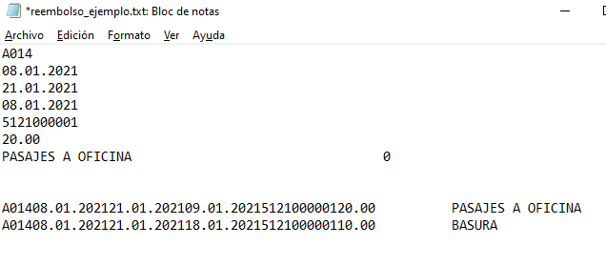

Se inicia con una tabla de conversión de datos, en donde se plasman los conceptos del POS- Cuenta contable y se dará mantenimiento con todos los posibles conceptos que contenga el POS para realizar el documento de comprobación de gastos en s/4 hana, creando un documento contable en S/4 Hana por la comprobación de gastos realizados.

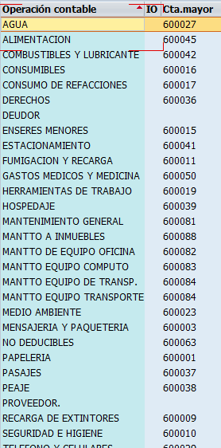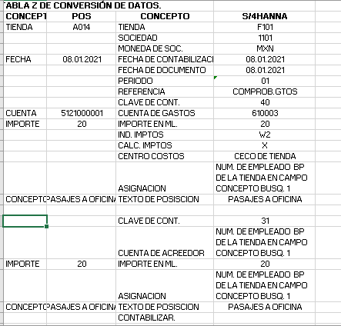

Al pasar los datos a S/4 Hanna, se creará un documento financiero con las siguientes características:

Se muestra la pantalla de captura con las siguientes columnas:

* Fecha de documento: DDMMAAAA
* Clase de documento
* Sociedad
* Fecha de contabilización
* Periodo
* Moneda.
* Referencia
* Texto de cabecera.
* Clave de contabilización.
* Cuenta contable.
* Enter

Pasara a la siguiente pantalla donde se insertará los siguientes datos:

* Importe.
* Indicador de impuestos.
* Calcular impuestos.
* Centro de costo.
* Asignación.
* Texto de posición.
* Clave de contabilización.
* Cuenta contable.
* Importe
* Asignación.
* Texto de posición.

Contabilizar.

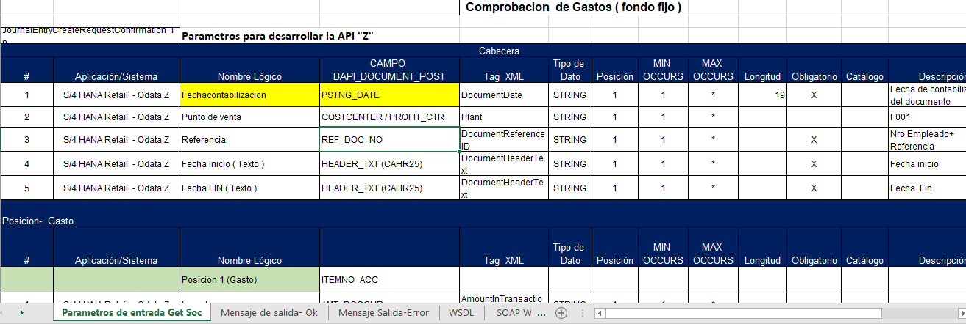



* 1. Alcance

El desarrollo de formato de gastos a comprobar y carga masiva de comisiones, estará operando para las sociedades siguientes:

* Supracare, S.A. de C.V.
* Distribuidora Cias Vipaigua SA de CV
* Perfumes de Grasse, SA de CV.
* Perfumes y Escencias Fraiche SA
* Glass Essence S.A.S.
* Glass Essence E.I.R.L.
* licity importacao de produtos regulados eireli
* Creaciones Iguazu SA de CV
* GlassandGlass SA de CV
* Atila Api SA de CV
* Operadora de Franquicias Fraiche SA de CV
* Linkin Park
* Fusion Aromatic SA de CV
* Servicios Coporativos Creacidones Iguazu

## Proceso de negocio

En este apartado se define el proceso de negocio, las reglas que ha de seguir, las variaciones que han sido detectadas y los requerimientos de las áreas involucradas.

Se asigna la Caja chica al empleado responsable, con transferencia por cada tienda, con APP Gestión de pagos automáticos.

* El empleado responsable entrega dinero para gastos en la tienda y recibe los comprobantes.
* Captura los comprobantes en el sistema POS recibiendo comprobante de captura.
* Por las noches, viaja la información en archivo a la nube y se inserta a S/4 Hanna.

Por medio del POS, viajan en una interfaz hacia el sistema S/4 Hanna, realizando la conversión de concepto y cuenta contable, para generar el documento financiero que compruebe dichos gastos.



Se inicia con una tabla de conversión de datos, en donde se plasman los conceptos del POS- Cuenta contable y se dará mantenimiento con todos los posibles conceptos que contenga el POS para realizar el documento de comprobación de gastos en s/4 hana, creando un documento contable en S/4 Hana por la comprobación de gastos realizados.



Al pasar los datos a S/4 Hanna, se creará un documento financiero con las siguientes características:

Se muestra la pantalla de captura con las siguientes columnas:

* Fecha de documento: DDMMAAAA
* Clase de documento
* Sociedad
* Fecha de contabilización
* Periodo
* Moneda.
* Referencia
* Texto de cabecera.
* Clave de contabilización.
* Cuenta contable.
* Enter

Pasara a la siguiente pantalla donde se insertará los siguientes datos:

* Importe.
* Indicador de impuestos.
* Calcular impuestos.
* Centro de costo.
* Asignación.
* Texto de posición.
* Clave de contabilización.
* Cuenta contable.
* Importe
* Asignación.
* Texto de posición.

Contabilizar de forma preliminar.

Cuentas por Pagar entrara al documento preliminar para revisión de cuentas contables, gastos realizados y contabilizará dicho documento

* 1. Flujo del proceso

Diagrama de flujo y descripción general.

* Se asigna la caja chica al responsable de tienda.

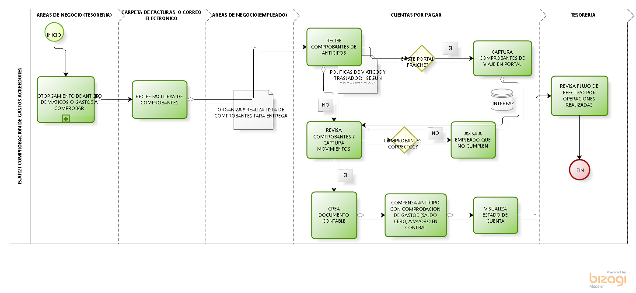

* 1. Consideraciones

Grupo Águila de Oro realiza operaciones de caja chica y carga masiva de los gastos menore, que permiten el funcionamiento del negocio diariamente, y éstos deberán registrarse contablemente, por tal motivo, se deberá cargar los movimientos en dicho desarrollo en base a las necesidades del empleado.

* 1. Dependencias

Los parámetros de captura serán:

* Fecha de documento: DDMMAAAA
* Clase de documento
* Sociedad
* Fecha de contabilización
* Periodo
* Moneda.
* Referencia
* Texto de cabecera.
* Clave de contabilización.
* Cuenta contable.
* Enter

Pasara a la siguiente pantalla donde se insertará los siguientes datos:

* Importe.
* Indicador de impuestos.
* Calcular impuestos.
* Centro de costo.
* Asignación.
* Texto de posición.
* Clave de contabilización.
* Cuenta contable.
* Importe
* Asignación.
* Texto de posición.

Contabilizar de forma preliminar.

* 1. Supuestos

Se creará un desarrollo que permita cargar y contabilizar, las comprobaciones entregadas diariamente por las operaciones que se realizan en Grupo Aguila de Oro de la siguiente manera:

Una vez ejecutada la operación, mostrará los documentos financieros, pudiendo exportar o imprimir dicho documento.

## Diseño del Requerimiento

Para que el desarrollo pueda cargar y realizar la contabilización de las comprobantes por fecha de contabilización, se requiere contar con los comprobantes fiscales ya revisados y se podrá cargar y ejecutar de forma masiva.

* 1. Interfaz

Detallar todas las interfaces requeridas para proporcionar entradas (inputs) o salidas (outputs).

Proporcionar una descripción funcional de las interfaces incluyendo la fuente y tipo de dato.

|  |  |  |  |  |
| --- | --- | --- | --- | --- |
| **Descripción** | **Aplicaciones/Sistemas** | **Elementos de Datos** | **Frecuencia / Volumen** | **Propietario** |
| N/A | N/A | N/A | N/A | N/A |

|  |
| --- |
| **Diagrama de Flujo del Proceso de la Interface, incl. Método de Transferencia / Integración de Red** |
|  |
| <[Insertar un diagrama de flujo de la interface mostrando los sistemas origen y destino con los sentidos] |

* 1. Mejora / Ampliación

Proporcionar una descripción funcional del detalle de la mejora / ampliación.

|  |  |  |  |  |  |
| --- | --- | --- | --- | --- | --- |
| **Descripción** | **Objeto de Datos** | **Gap Funcional** | **Alternativa Estándar SAP** | **Motivo** | **Propietario** |
| N/A | N/A | N/A | N/A | N/A | N/A |

|  |
| --- |
| **Diseño Funcional / Flujo, Validación y Variantes** |
| **Diseño**  <¿Cómo deberían ser procesados los datos en el programa? -lógica funcional->  Se realiza el desarrollo para la comprobación de gastos, carga y contabilización de gastos menores, dando un mejor rendimiento de tiempo para realizar otras actividades de operación diaria de Grupo Aguila de Oro.  Dicha carga y contabilización de datos, permitirá quitar tiempos y esfuerzos realizados en la captura y ser ejecutado en la misma plataforma de la operación. |

* 1. Reporte ABAP

Proporcionar una descripción funcional del detalle de la mejora / ampliación

|  |  |  |  |  |  |
| --- | --- | --- | --- | --- | --- |
| **Descripción** | **Tipo de Reporte** | **Elementos de Datos** | **Alternativa Estándar SAP** | **Fuente(s) de Datos** | **Propietario** |
| N/A | N/A | N/A | N/A | N/A | N/A |

|  |
| --- |
| **Diseño Funcional / Flujo, Validación y Variantes** |
| ¿Cuál es la información a ser extraída?  ¿Cómo deberían ser procesados los datos en el programa – lógica funcional? |

|  |
| --- |
| **Salida del Reporte** |
| Método de salida:  Ejemplo:  Poder imprimir y poder descargar a Excel |

* 1. Reporte BI

Proporcionar una descripción funcional del detalle del Reporte BI

|  |  |  |  |
| --- | --- | --- | --- |
| **Descripción** | **Tipo de Reporte** | **Fuente(s) de Datos** | **Propietario** |
|  |  |  |  |

|  |
| --- |
| **Características del Reporte** |
|  |

* 1. Salidas / Formularios

Identificar salidas y formularios

|  |  |  |  |  |  |
| --- | --- | --- | --- | --- | --- |
| **Descripción** | **Objeto de Datos** | **Tipo de Salida (Formulario, EDI, etc.)** | **Frecuencia** | **Volumen** | **Propietario** |
|  |  |  |  |  |  |

|  |
| --- |
| **Diagrama de Flujo del Proceso** |
| <Describir e incluir diagrama de flujo del proceso>  Se crea un desarrollo que permita cargar y contabilizar las operaciones realizadas en tiendas por comprobación de caja chica y pueda ser impresa, así como exportar a Excel. |

|  |
| --- |
| **Layout del Formulario** |
| Estructura del archivo de Salida.  <Incluir el ejemplo tabular del formato de salida>  **Notas**:  **LayOut**: |

|  |
| --- |
| **Requerimientos e Impresión** |
| <Impresión doble, impresión de etiquetas, dimensiones de etiquetas, estándar, etc.> |

|  |
| --- |
| **Requerimientos Legales** |
| < Determinar si existen textos que son legalmente requeridos en el formulario, incluyendo tamaño de fuente, texto a ser impreso, si debe imprimirse en el anverso o reverse de los documentos, etc.> |

|  |
| --- |
| **Formularios de Ejemplo Existentes** |
| <Si un programa en uso está disponible para ser mejorado/ampliado, proporcionar los detalles en esta sección> |

* 1. Workflow

Proporcionar una descripción funcional del detalle del workflow

|  |  |  |  |
| --- | --- | --- | --- |
| **Descripción** | **Objeto de Datos / Negocio** | **Entidades Involucradas** | **Propietario** |
|  |  |  |  |

|  |
| --- |
| **LayOut del Formulario** |
| <Insertar un diagrama de flujo del proceso workflow> |

|  |
| --- |
| **Eventos Iniciadores** |
| **Transacciones y Programas Batch que disparan el workflow**  **Condiciones de Inicio** |

|  |
| --- |
| **Reglas y Determinación** |
| **Reglas Estándar**  **Fin / Inicio más Tardío** |

## Revisión y aprobación

|  |  |  |  |  |
| --- | --- | --- | --- | --- |
| Nombre | Rol en el Proyecto / Organización | Versión Aprobada | Firma | Fecha |
| -Saúl Barroso. | -Jefe de Cuentas por pagar. | 1.0 |  | 23-11-2020 |
| -Luis Fabian | -Jefe de TI | -1.0 |  | -23-11-2020 |
| Hugo Aleman | -Lider de proyecto | -1.0 |  | -23-11-2020 |
| - | - | - |  | - |
| - | - | - |  | - |
| - | - | - |  | - |